《制度并存与模式创新》教学设计
——20世纪二、三十年代美苏经济模式的探索
一、教学理念与思路
本节课根据高考“一体四层四翼”的高考评价体系，以“立德树人”为核心，突出“教材整合，问题引领，合作探究”三大理念引领，突出学生“自主、合作、探究”三大学习过程，提高学生核心素养。本节课以“制度并存与模式创新”为线索，探索20世纪前期不同空间史实的内在联系，以时空轴为突破口，梳理主干知识，进而让学生体会到各国经济发展模式的独特性、世界的多元发展与近代化的多样性，落实核心素养。
二、教材分析
现代化是高中世界现代史贯穿一根主线，这节课是在融合《中外历史纲要》下册第七单元第15、17课及选必修二、三的内容，构建的现代通史框架下的经济方面的微专题，即：两次世界大战之间的世界（20 世纪初----1945 年）美苏经济模式的探索，选择性必修课程是必修课程的延展，与必修课程的实施相互配合、相互补充。本专题是现代史初期，上承第二次工业革命后的世界形势，下启世界格局的演变，具有承上启下作用。
三、学情分析
我校是一所普通二中系列中学，我们高三31班学生是文化课普班学生，虽经过一轮复习，学生具备了一定的知识基础，但是不能形成有效的知识体系，所以学生的知识呈现碎片化特征，时空观念较差，没有建立起通史整体知识网络;同时在知识的归纳、理解、运用能力上有待于提高。所以二轮复习中，对于横向的跨度知识整合存在一定的困难，尤其是主观题训练，对学生提出了很高的挑战。此节课的目的在于整合构建知识体系，探究历史事件之间逻辑关系，落实核心素养，掌握和应用解题方法。
三、学习目标
基础性目标：通过自我诊断，发现问题，查漏补缺。
拓展性目标：1、构建时空体系，探究同一时期不同国家相同选择的逻辑关系。
2、总结方法技巧，落实核心素养。
挑战性目标：尝试自主命题，从答题人成长为出题人，自主整合相关内容。
- 教学重点、难点：
学习重点：整合构建知识体系，探究历史事件之间逻辑关系
学习难点：落实核心素养，掌握和应用解题方法
五、教法学法：
（一）教学资源
历史图片 文字材料 多媒体
（二）教学方法
教法：多媒体演示与传统教学相结合的教学方法，如：活动探究法、集体讨论法
学法：自主学习、合作学习、探究学习、分析归纳
六、教学流程：
（一）视频导入
观看《中国式现代化万千气象》，并思考问题“中国式现代化模式是唯一的吗？还有哪些模式”？
【设计意图】调动学生积极性。感悟中国取得的成就，认识中国模式不是唯一模式，导入本节课。
（二）榜样引领
展示做的优秀的孩子的照片。
【设计意图】通过展示照片，增强学生做题的成就感和获得感，激发学生学习的积极性和主动性。
（三）分析试题
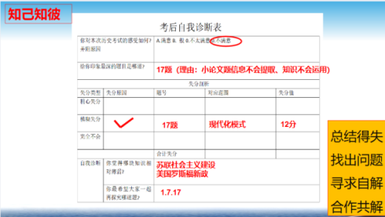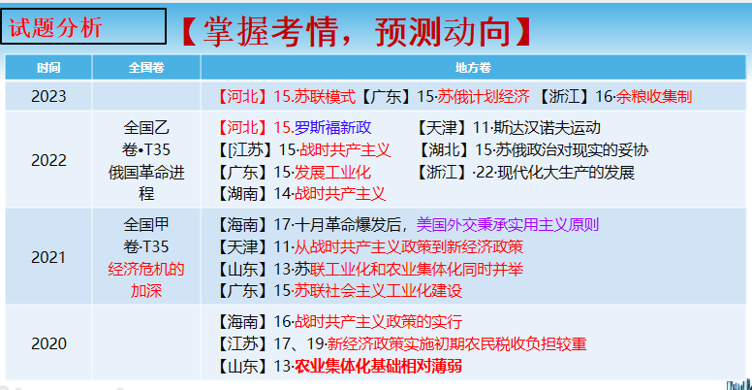
(1)命题热度：计划和市场相结合的罗斯福新政和“轻重难 调”的苏联社会主义建设。
(2)考查重点：集中在两种不同社会制度的国家经济体制的互鉴与创新。
(3)备考建议:从美苏两国经济模式的探索中体会世界文明的多元化色彩，为我国的现代化道路提供有益借鉴。
【设计意图】利用《考后的自我诊断表》总结本套试题答题情况，并对学生试卷存在的问题进行总结反馈，目的是更好的针对型的进行讲评，有的放矢；根据存在的问题设置本节课的教学目标，学生迅速阅读，做到心中有数；通过学生填写的考后自我诊断和教师分析近四年高考试题，分析常考热点，考察重点，预测2024高考的趋势，提出备考建议，复习目的性强。
（四）分析学习目标、重点、难点
【设计意图】根据学情和考情制定学习目标，学生目的性强，有的放矢。
（五）夯实基础
1、检测基础知识，落实时空观念
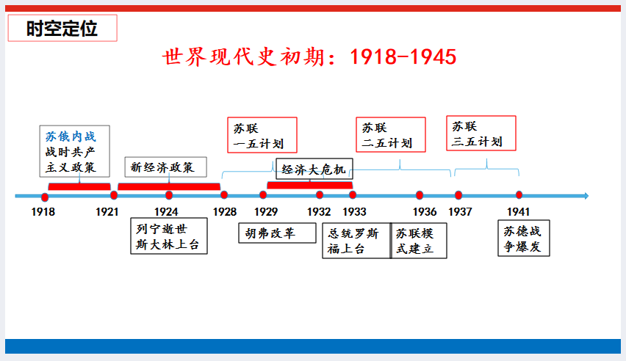
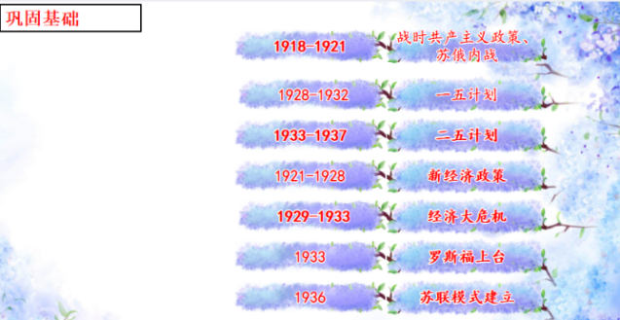
【设计意图】通过希沃课堂活动小程序检测这一时期历史事件，既检测学生掌握情况，又活跃氛围。根据时空轴，梳理本节课的基础知识，掌握历史发展趋势，培养学生时空意识。
2、解释现代化，落实历史解释能力
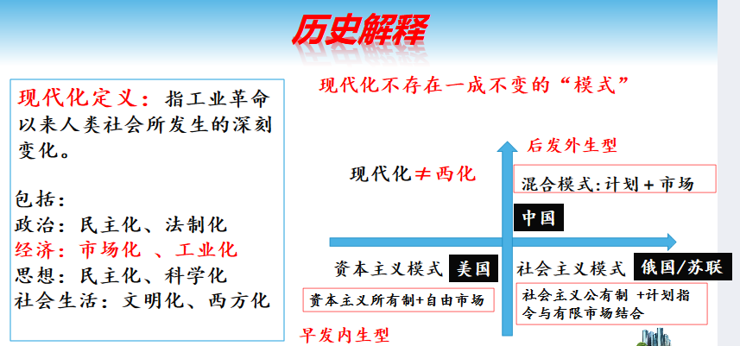

【设计意图】以教师解读为主，学生理解概念。通过现代化定义的解释，使学生认识到现代化就是在政治、经济、思想等社会生活等方面，概念简单化。同时解读现代化的模式分为早发内生型和后发外生型，现代化的模式多样性。
3、展示逻辑关系，落实唯物史观
设置问题1：美苏在20世纪前期分别形成了什么现代化模式？特点？
问题2：美苏模式相同点？
【设计意图】通过设计问题提问学生检测基础同一时间美苏不同模式，同时认识到现代化模式的独特性和多样性，解读逻辑关系使晦涩难懂的词简单易懂。从而导入下面的问题。
（六）重点突破
探究1：分析苏联与资本主义国家工业化道路有何不同。（4分）
探究2：两次世界大战之间美苏之间存在怎样的联系？（4分）
探究3：依据材料三指出美国罗斯福新政的政策对中国造成什么影响？（2分）
【设计意图】通过设计三个问题及相关的文字材料探究美苏工业化道路不同，体会模式多样化；通过苏联利用大危机有利时机发展工业化，美国借鉴苏联的计划经济模式实行国家干预政策、度过经济危机，罗斯福新政时的政策导致中国空前的货币与经济危机金融货币改革迫在眉睫，使学生认识到不同空间史实的内在联系。
（七）突破难点，合作探究
1、非选择
（1）错题再现，学生展示思路
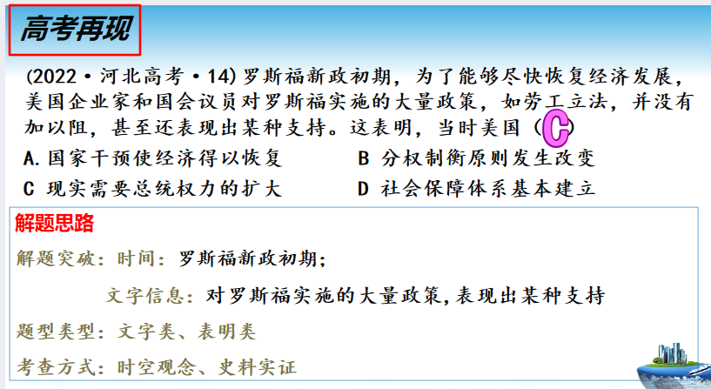
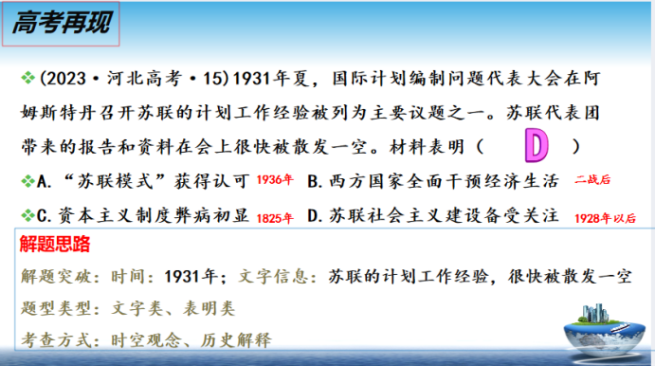
找做的不好的学生，进行思路分析，包括对问题和材料，展示分析过程，其他学生做好补充，展示过程中，充分尊重学生对于此题发表的见解，不打断。
【设计意图】最像高考题的只有高考真题。学生解析错题展讲思路，体验高考做非主观题的方法。
- 史料辨析
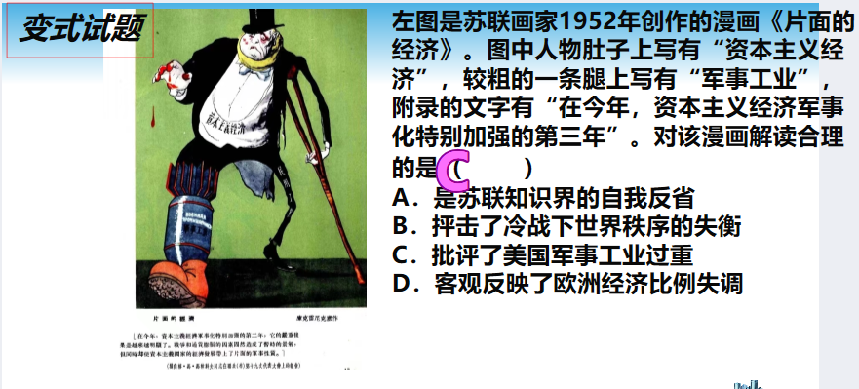
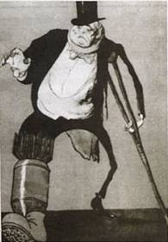

【设计意图】通过一张图片不同时期的考题，设学生认识到史料辨析的原则：去伪存真、实事求是、孤证不立，切忌先入为主，主观臆断。
2、错题重做
（1）错题重做，问题反馈
利用2023唐山调研试卷中17题，进行错题重做，教师总结试卷问题反馈。
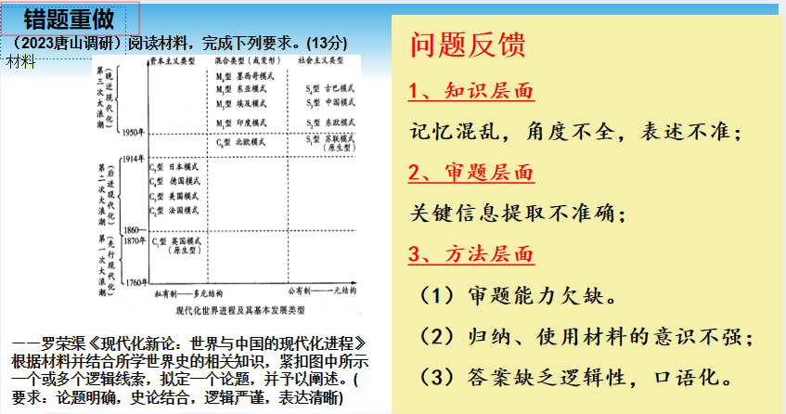
【设计意图】通过展示错题，总结同学们做小论文题反映出在知识层面、审题层面和方法层面的问题，希望同学们引以为鉴。
（2）学生活动：展示解题思路
①自主展示分析审题，包括审设问范围、主题体、主客体，审材料的层次性、提取关键词句，对应课本知识。学生发挥主体作用，对设问进行分析：明确知识范围，答题类型，尤其是突破答题的方向。
②组织答案，要求语言表述准确、完整、术语化；
【设计意图】通过注重知识的分析总结，培养学生归纳总结的能力，并培养学生唯物史观的核心素养。
（3）教师点评，展示做题方法
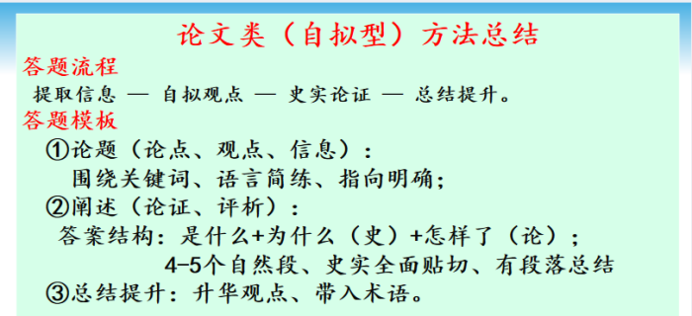

【设计意图】通过展示小论文题论文类做题方法展示，规范学生做题模式。
（4）角色转换：学生阅卷，如何给分，依据？
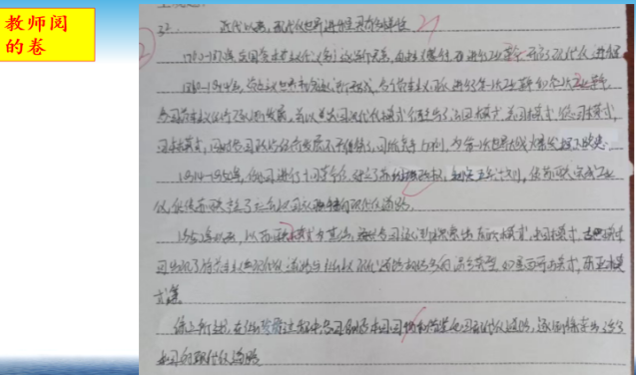
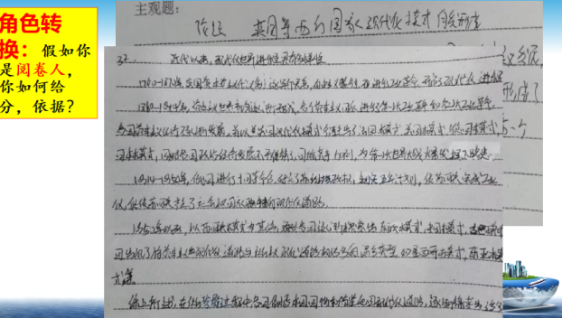
【设计意图】通过让学生体验从做题人到阅卷人角色转换，体会做主观题应做到程序化、段落化、术语化、简洁化。
（5）展示答案
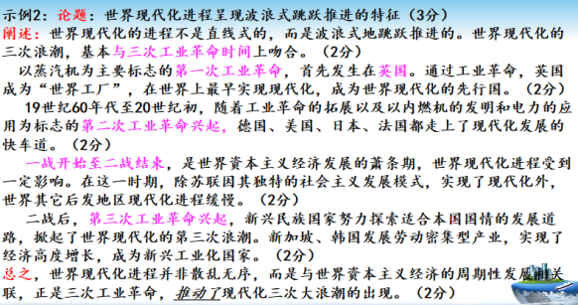
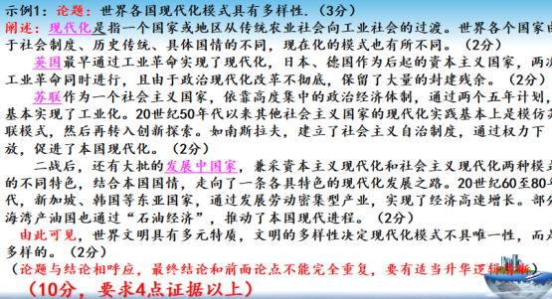
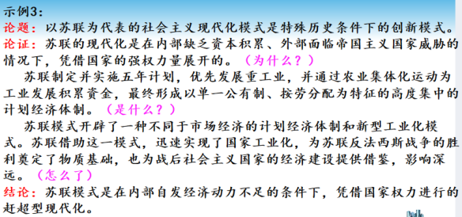

教师展示答案，学生对比答案。
【设计意图】通过展示展示学生答案和参考答案，让学生认识开放性试题的答案不是唯一的，展示答题角度，规范了答题的模式，强化规范表达。用学生答案进行对比，强化评分细
3、变式训练（ 2023唐山调研试卷中17题现代化发展模式原材料）
设置变式训练----同模异角类型，同样的素材，不同的角度
（1）根据材料五及所学知识，以英、美、德、日及苏联、中国等国为例，归纳指出在三次“大浪潮”中工业现代化的几种模式。（6分）
(2)结合中国近现代历史相关史实，简析中国式现代化的创新之处。（7分）
学生活动：1、学生动笔，独立完成书写，5分钟完成；
2、学生小组讨论，进行展讲，其他小组进行补充完善，教师思维引领；
教师最后补充完善，展示答案。
【设计意图】让学生通过变式训练，中外联系，夯实基础知识，目的是深化课本内容，提高学生对知识的迁移能力，诱导学生灵活转换问题，达到举一反三，触类旁通的效果。
（七）探索启示
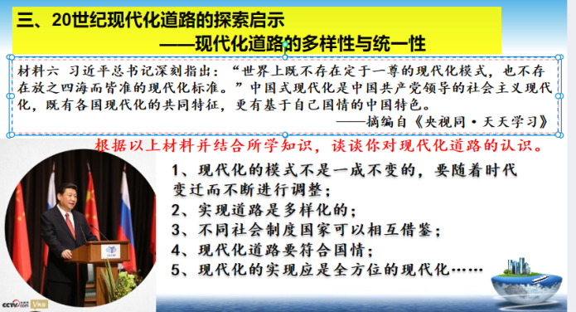
学生阅读材料总结认识。其他学生补充，教师点拨。
【设计意图】通过学习内容和材料，总结规律。
（八）实战演练
学生做，2个同学展示答案。然后学生解读不同答案的试题。
【设计意图】通过高考模拟题，检测学生本节课对于所复习知识掌握情况和做题方法的应用。
（九）创新命题
学生进行角色转换，自主命题：假如你是2024年高考命题组的成员
请你从两次世界大战期间提取两件或两件以上的事情，自选一个角度，拟定一个论题，并就所拟论题进行简要论述（要求：明确写出所拟论题，阐述需有史实依据。）
要求：（1）角度多样，新颖别致；（2）考虑学生的接受和解答能力。
课下收齐，进行优秀试题的选择和选用；
【设计意图】由做题人转换为出题人，设置开放性试题，激发学生发散思维。
（十）课堂总结
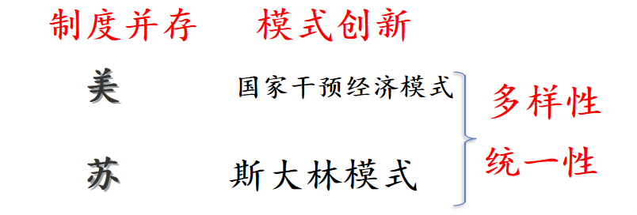
【设计意图】便于学生构建理解知识体系
（十一）情感提升
中国式现代化虽然已经取得有目共睹的成就，但是 中国式现代化是一项伟大而艰巨的事业，用
习近平总书记的话进行情感提升：道阻且长，行则将至；行而不辍，目标必达。习近平对青年强调
要“以实现中华民族伟大复兴为己任”，增强做中国人的“志气、骨气、底气”。我们现在唯有努
力学习，日后才能不负时代不负韶华不负家长和老师的殷切期望!
【设计意图】培养学生家国情怀的核心素养。
（十二）鼓励学生
赠学生两句话“不为模糊的未来担忧 ，只为清楚的当下努力”，学生齐读。
【设计意图】增强备考气势。
七、教学反思
本节课总体进展顺利，教学环节较为完整，课堂整体氛围良好，学生思考、配合程度较高，优点表现：
- 学案、课件、板书相结合；
- 选必修相结合，以纲要为主；
- 教材落实与教法、学法相结合；
- 大脉络与小细节相结合；
- 突出重点与突破难点相结合；
- 教师的主导与学生的主体地位相结合。
但仍存在一些不足，需要加以改正：
1．从课堂氛围来看，学生知识接受度较高，但也存在内容较为抽象问题，学生比较难以理解，应多以有趣、贴近生活的事例辅助教学；
2．课堂容量多大，知识点输出较多。本框题内容设置较满，压缩了学生交流讨论、合作探究的时间，学生主体地位突出不明显，应加强学生课堂参与度和积极性。

